**4.2论坛模块功能结构设计**

4.2.1前台功能结构

访问论坛登陆页面，可选择账户登陆或游客浏览，游客可查看论坛主页、精华帖子、热点评论、查看通知公告、分类查看主贴、搜索帖子等功能。用户成功登录论坛模块后，可查看和修改个人信息、对历史操作修改、对主题贴评论、点赞、举报、踩、以及对回复的点赞、举报、踩、等操作。

**论坛前台展示**

图4.1 前台功能结构

**首页导航**

**个人中心**

个人主贴管理

个人信息修改

个人回复管理

查看他人信息

主页信息展示

分类导航

用户登陆注销

通知信息展示

前台功能结构图如图4.1所示。

4.2.2 后台功能结构

管理员成功登陆后台，可进行论坛信息管理：论坛类别的管理、主题贴及回复的查询和删除管理、通告的增删改查、用户举报管理。以及用户信息管理：管理员账户和论坛用户增删改查、查看历史操作记录。

后台功能结构图如图4.2所示。

**论坛后台功能**

图4.2 后台功能结构

**论坛信息管理**

**用户信息管理**

论坛用户增删查改

管理员账号增删改

查看操作记录

主贴类别管理

回复查删管理

主贴查删管理

用户举报管理

通告增删查改

**4.3论坛模块业务流程图**

4.3.1论坛模块前台流程图

论坛主页、主题贴详情、通告详情对游客开放，可在不登陆的状态及时了解相关信息，当游客继续访问发布主贴，点赞、踩、等操作时，会跳转到用户登陆界面要求用户登陆后再进行相关操作。

用户成功登陆后，可对主题贴回复、点赞、等操作，可进入个人中心管理浏览操作记录，查看和修改个人信息已经修改登陆密码，删改已发表的主题贴和历史回复等。

论坛模块前台流程图如图4.3所示。

图4.3 前台流程图

游客

分类查看

主贴搜索

详情查看

回复帖子

个人管理中心

回复管理

主贴管理

个人信息修改

登陆密码修改

赞、踩、举报

发表主贴

增删查改

查删

查看通知

个人中心

发布主贴

论坛

首页

用户

登陆

登陆

否

是

4.3.2论坛模块后台流程

管理员成功登陆后，可对四大模块进行管理，用户账号管理包括管理员账户管理和论坛用户账号管理；论坛信息管理包括主题贴类别管理，主题贴以及回复的查询和删除操作；主题帖和回复的举报管理；管理员操作记录查询。

论坛模块后台流程图如图4.4所示。

4.3.3点赞、踩、举报流程图

图4.4 后台流程图

管理员

举报管理

个人信息修改

回帖管理

主贴管理

主贴类别管理

通告管理

管理员账户管理

查删

查删

增删改查

管理员

增删改查

删、清零举报

增删改查

操作记录查看

登陆

后台

首页

用户

登陆

是

否

用户除了可以对帖子发表回复表达自己的看法外，还可以对其点赞、踩、举报。逻辑部分，本模块设定用户对每帖至多可进行一次点赞、踩、举报的操作。当然更细节的逻辑包括：用户对每个帖子点赞和踩，只能选择一种操作；用户对每个帖子赞的操作将禁止其同时举报该帖的操作，及举报的操作也将禁止赞的操作。即：操作逻辑上，点赞、踩，是与（或）关系，赞和举报是与（或）关系。

论坛模块点赞、踩、举报流程图如图4.5所示。

4.3.4用户经验等级

图4.5 点赞、踩举报流程图

游客

详情查看

赞踩举报

赞

踩

举报

操作失败

操作成功

已举报

操作失败

已 赞

操作失败

操作成功

前台

首页

用户

登陆

登陆

否

否

否

否

否

是

是

是

是

是

已点赞

已 踩

为满足用户发帖积极性，本模块设定了用户经验值赏罚，以及升级的相关规则。

用户成功发帖后，后端数据库自动为该用户添加5个单位的经验值；用户添加回复会为活跃度增加1个单位的经验值，相应主贴的发表者得到1个单位的经验值奖励；对主贴或回复的点赞会对相应的用户奖励2个单位的经验值奖励；当用户的发帖或回复信息被举报或后台管理员直接查获证实的后台管理员会删除相关内容并对相应用户罚除50的经验值，情节严重会特殊处理。

**说明：**

1. 用户初始经验值和等级都为零；
2. 用户经验值增长到相应数值将自动增长等级，后台管理员处罚用户也将自动为用户重新计算等级；
3. 用户经验值下限为0，当被管理员处罚到经验值为0时，用户等级会被重置为-1级，以作标识，当用户还可通告正常渠道进行升级。

论坛模块用户经验等级流程图如图4.6所示。

图4.6 用户经验等级流程图

游客

详情查看

赞、评论

赞

操作失败

发帖

操作成功, 对应用户经验+2

评论

操作成功, 发帖用户和当前用户经验+1

发帖

操作成功, 当前用户经验+5

操作成功, 对应论坛用户经验-50

前台

首页

用户

登陆

登陆

后台管理员删除

用户主帖或回复

后台

管理

计算用户等级

并更新

是

是

是

否

否

否

已点赞

已 踩

**4.4数据库设计**

4.4.1数据库表格结构

## 用户ID及密码tfor_user表的结构

|  |  |  |  |  |  |
| --- | --- | --- | --- | --- | --- |
| **字段** | **字段名** | **类型** | **空** | **默认** | **KEY** |
| ***for_id*** | 用户ID | int(10) | 否 |  | PRI |
| for_password | 用户密码 | varchar(20) | 否 |  |  |

## 管理员信息tadm_information表的结构

|  |  |  |  |  |  |
| --- | --- | --- | --- | --- | --- |
| **字段** | **字段名** | **类型** | **空** | **默认** | **KEY** |
| ***adm_name*** | 管理员账户名称 | varchar(15) | 否 |  | PRI |
| adm_password | 管理员账户密码 | varchar(20) | 否 |  |  |
| **adm_idcard** | 管理员身份证号码 | varchar(18) | 否 |  | UNI |
| adm_contact | 管理员联系方式 | varchar(20) | 是 | NULL |  |
| adm_permission | 管理员权限等级 | tinyint(1) | 是 | 0 |  |

## 通告tfor_circular表的结构

|  |  |  |  |  |  |
| --- | --- | --- | --- | --- | --- |
| **字段** | **字段名** | **类型** | **空** | **默认** | **KEY** |
| ***for_num*** | 索引主键 | int(10) | 否 |  | PRI |
| adm_name | 管理员名称 | varchar(15) | 否 |  |  |
| for_title | 标题 | varchar(50) | 否 |  |  |
| for_text | 内容 | mediumtext | 否 |  |  |
| for_time | 时间 | timestamp | 是 | CURRENT_TIMESTAMP |  |

## 主贴类型tfor_class表的结构

|  |  |  |  |  |  |
| --- | --- | --- | --- | --- | --- |
| **字段** | **字段名** | **类型** | **空** | **默认** | **KEY** |
| ***for_class*** | 主贴类别 | varchar(10) | 否 |  | PRI |

## 用户详细信息tfor_detail表的结构

|  |  |  |  |  |  |
| --- | --- | --- | --- | --- | --- |
| **字段** | **字段名** | **类型** | **空** | **默认** | **KEY** |
| ***for_id*** | 主键 | int(10) | 否 |  | PRI |
| for_name | 昵称 | varchar(20) | 否 |  |  |
| for_head | 头像 | varchar(50) | 是 | default_head.png |  |
| for_sex | 性别 | varchar(1) | 是 | NULL |  |
| for_qq | QQ | varchar(15) | 是 | NULL |  |
| for_wechat | 微信 | varchar(30) | 是 | NULL |  |
| for_tel | 电话 | varchar(11) | 是 | NULL |  |
| for_email | 邮箱 | varchar(30) | 是 | NULL |  |
| for_hometown | 家乡 | varchar(30) | 是 | NULL |  |
| for_constellation | 星座 | varchar(10) | 是 | NULL |  |
| for_signature | 个性签名 | varchar(50) | 是 | NULL |  |
| for_level | 等级 | tinyint(2) | 是 | 0 |  |
| for_value | 经验值 | int(10) | 是 | 0 |  |

## 主贴tfor_main表的结构

|  |  |  |  |  |  |
| --- | --- | --- | --- | --- | --- |
| **字段** | **字段名** | **类型** | **空** | **默认** | **KEY** |
| ***for_num*** | 主键 | int(10) | 否 |  | PRI |
| for_id | 发帖人ID | int(10) | 否 |  | MUL |
| for_title | 标题 | varchar(50) | 否 |  |  |
| for_class | 类别 | varchar(10) | 否 |  | MUL |
| for_text | 内容 | mediumtext | 否 |  |  |
| for_time | 发帖时间 | timestamp | 是 | CURRENT_TIMESTAMP |  |
| for_up | 点赞计数 | int(10) | 是 | 0 |  |
| for_down | 踩计数 | int(10) | 是 | 0 |  |
| for_join | 评论数 | int(10) | 是 | 0 |  |
| for_floor | 当前楼层 | int(10) | 是 | 1 |  |
| for_report | 举报计数 | int(10) | 是 | 0 |  |
| for_flag | 删除标记 | tinyint(1) | 是 | 1 |  |

## 用户对主贴操作记录tfor_operate1表的结构

|  |  |  |  |  |  |
| --- | --- | --- | --- | --- | --- |
| **字段** | **字段名** | **类型** | **空** | **默认** | **KEY** |
| ***for_num*** | 主键 | int(10) | 否 |  | PRI |
| ***for_id*** | 用户ID | int(10) | 否 |  | MUL |
| for_up | 点赞标记 | tinyint(1) | 是 | 0 |  |
| for_down | 踩标记 | tinyint(1) | 是 | 0 |  |
| for_report | 举报标记 | tinyint(1) | 是 | 0 |  |

## 对主贴回复tfor_reply表的结构

|  |  |  |  |  |  |
| --- | --- | --- | --- | --- | --- |
| **字段** | **字段名** | **类型** | **空** | **默认** | **KEY** |
| ***for_num*** | 主键 | int(10) | 否 |  | PRI |
| for_id | 回复人ID | int(10) | 否 |  | MUL |
| for_fatherid | 主贴主键值 | int(10) | 否 |  | MUL |
| for_floor | 对应楼层 | int(10) | 否 |  |  |
| for_text | 内容 | mediumtext | 否 |  |  |
| for_up | 点赞计数 | int(10) | 是 | 0 |  |
| for_down | 踩计数 | int(10) | 是 | 0 |  |
| for_report | 举报计数 | int(10) | 是 | 0 |  |
| for_time | 回复时间 | timestamp | 是 | CURRENT_TIMESTAMP |  |
| for_flag | 删除标记 | tinyint(1) | 是 | 1 |  |

## 用户对回复的操作记录tfor_operate2表的结构

|  |  |  |  |  |  |
| --- | --- | --- | --- | --- | --- |
| **字段** | **字段名** | **类型** | **空** | **默认** | **KEY** |
| ***for_num*** | 主键 | int(10) | 否 |  | PRI |
| ***for_id*** | 用户ID | int(10) | 否 |  | MUL |
| for_up | 点赞标记 | tinyint(1) | 是 | 0 |  |
| for_down | 踩标记 | tinyint(1) | 是 | 0 |  |
| for_report | 举报标记 | tinyint(1) | 是 | 0 |  |

## 管理员操作记录tfor_record表的结构

|  |  |  |  |  |  |
| --- | --- | --- | --- | --- | --- |
| **字段** | **字段名** | **类型** | **空** | **默认** | **KEY** |
| ***for_num*** | 主键 | int(10) | 否 |  | PRI |
| adm_name | 管理员名称 | varchar(15) | 否 |  | MUL |
| for_item | 操作项目 | varchar(10) | 否 |  |  |
| for_content | 操作内容 | varchar(50) | 否 |  |  |
| for_result | 操作结果 | tinyint(1) | 是 | 1 |  |
| for_time | 操作时间 | timestamp | 是 | CURRENT_TIMESTAMP |  |

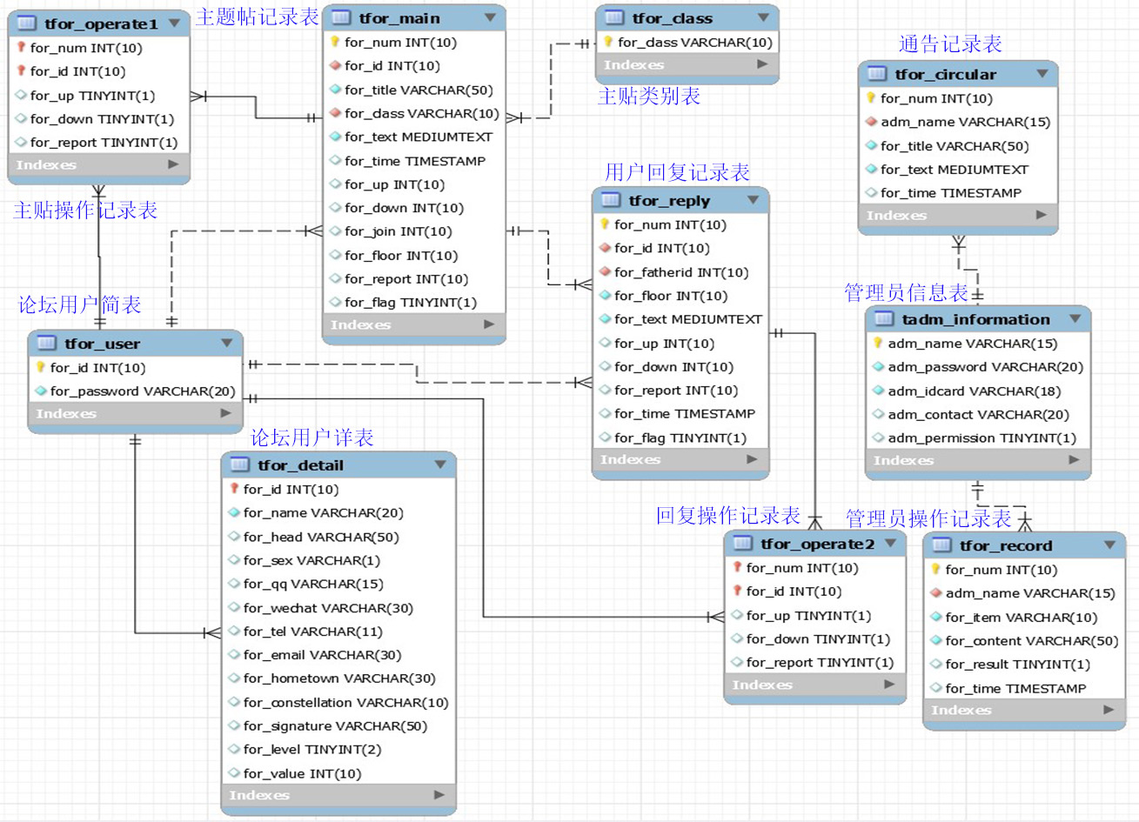4.4.2 MySQL Workbench表格关系详细图：

图4.8 MySQL Workbench表格详细图

4.5界面设计

4.5.1前台界面设计

* 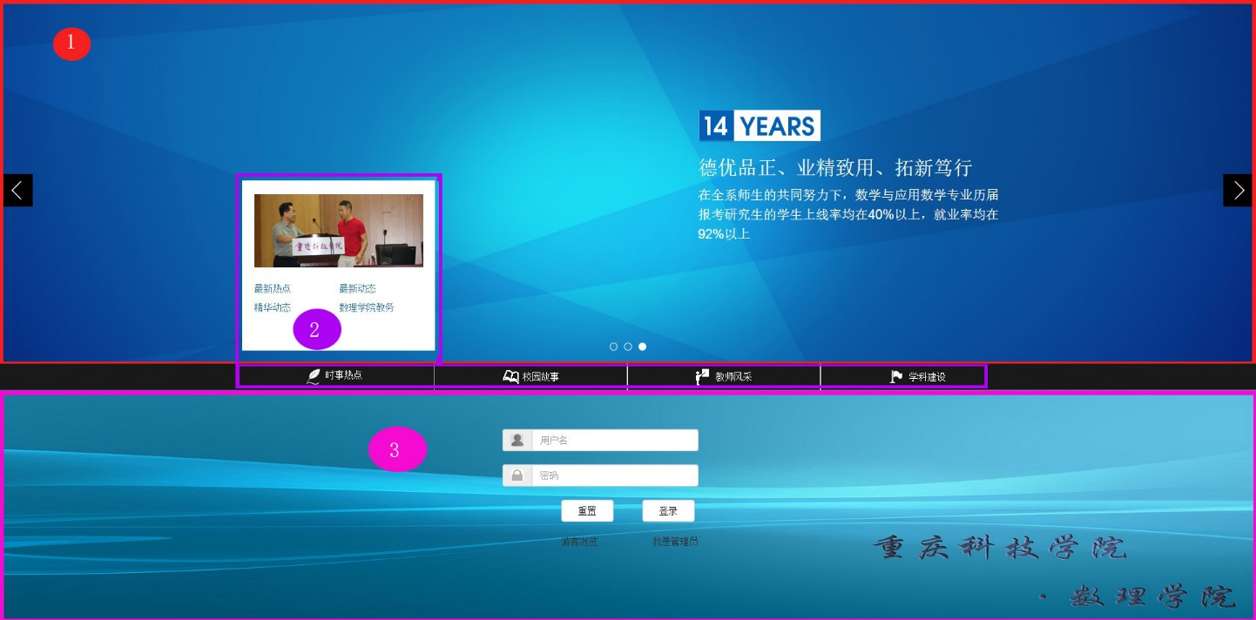登陆界面：

1. 展现学院风采，精简标语；
2. 热点预览，快速链接；
3. 登录输入窗口，学院标识。

总结：经过几次删改变换，界面设计理应是论坛设计的重点，但经验有限，美术功底不足，该论坛界面尽量体现简洁、大方、合理。期间不断的测试、体验、调试，才有现今稍成熟的界面。不过，这些工作都是必须经历的，也给了将来工作提前学习了不少经验。

* 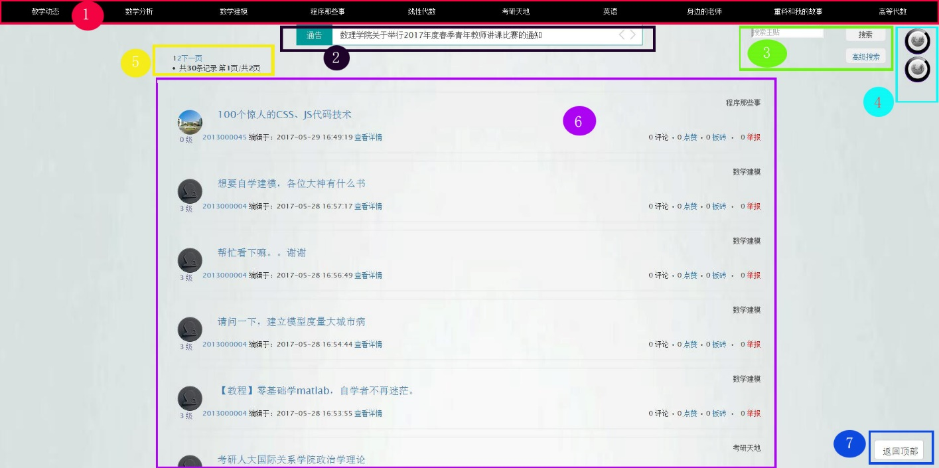论坛主页

1. 主题贴分类导航条，点击可分类查看相关类别的主题帖；
2. 通告滚动展示栏，可左右点击循环查看通告标题，点击标题可查看详细信息，点击通告链接所有通告；
3. 搜索栏，可键入标题关键词搜索相关帖子，点击高级搜索可进入高级搜索页面，可根据更多限制选项精确定位相关主题贴；
4. 个人中心以及快捷操作下拉菜单栏，点击可快捷进入相关操作，展开菜单将显示新增主题贴、返回主页、注销快捷图标链接；
5. 页面导航，属于分页的基本操作；
6. 主题贴展示，逐条按时间排序展示主题帖；
7. 快捷返回本页面顶部。

* 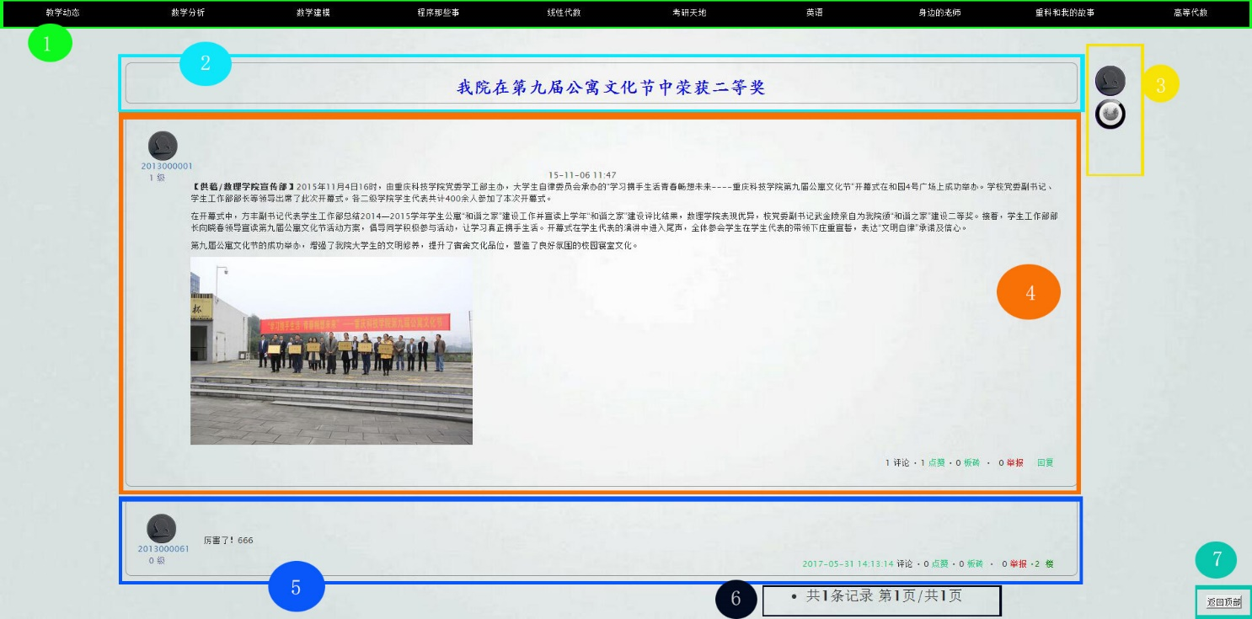主帖详情及用户回复

1. 主题贴分类导航条，点击可分类查看相关类别的主题帖；
2. 主帖标题；
3. 个人中心以及快捷操作下拉菜单栏，点击可快捷进入相关操作，展开菜单将显示新增主题贴、返回主页、注销快捷图标链接；
4. 主帖详细内容；
5. 回复内容分页展示；
6. 页面导航；
7. 快捷返回本页面顶部按钮。

* 个人中心管理

1. 个人中心管理导航条，分三个栏目进行管理；
2. 用户头像显示；
3. 用户个人信息展示；
4. 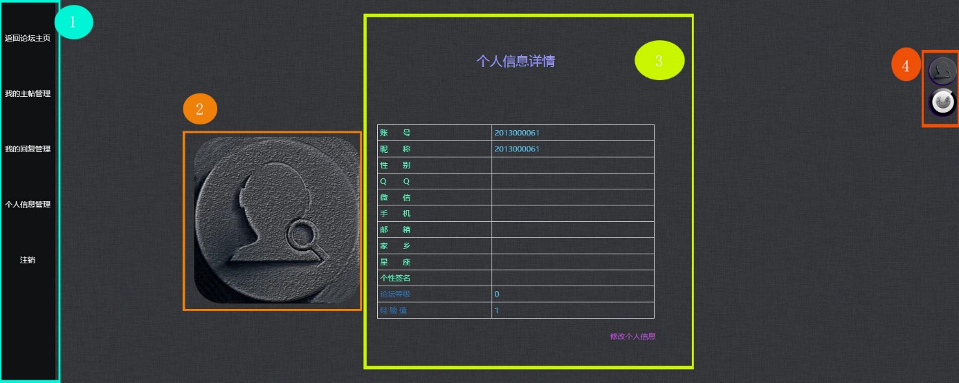个人中心以及快捷操作下拉菜单栏，点击可快捷进入相关操作，展开菜单将显示新增主题贴、返回主页、注销快捷图标链接；

4.5.1后台管理界面设计

* 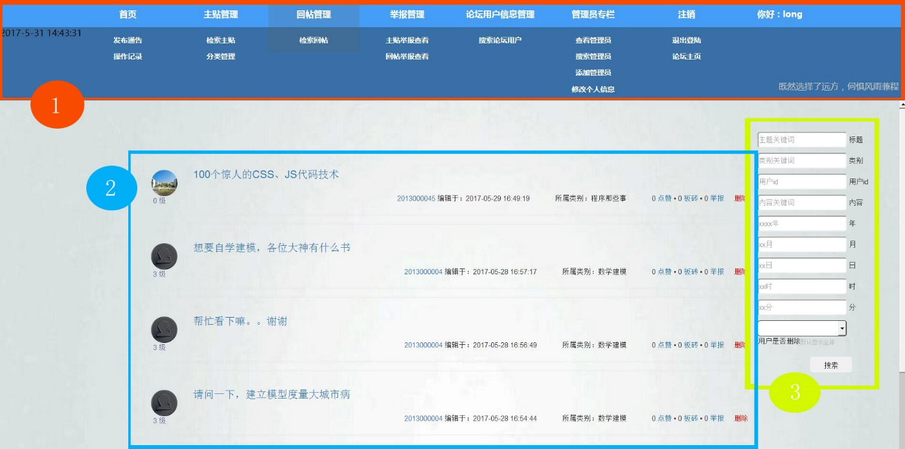论坛信息管理

1. 下拉导航条，展现各项主要分类管理操作；
2. 目标论坛主题贴，可进行查看详情和删除操作；
3. 多字段查询搜索栏，精确定位主题帖。

**说明：**其他内容较为相似，暂不依次展示。